Приложение 1
Проведенные мероприятия с 07.06.2021 г. по 14.06.2021 г.
№ | Наименование | Сроки проведения | Краткое описание
1 | Районный фестиваль ТОСов  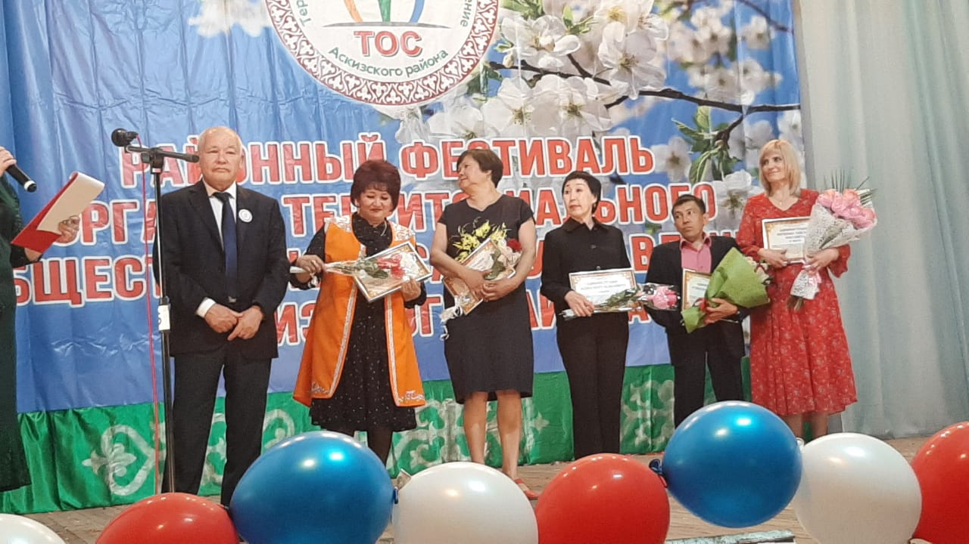 | 09.06.21 г. | 9 июня 2021 года прошёл III районный фестиваль органов территориального общественного самоуправления Аскизского района Республики Хакасия! Фестиваль дает возможность не только пропагандировать территориальное общественное самоуправление в Аскизском районе, но и развивать и реализовывать творческий потенциал ТОС района, укреплять культурные и деловые связи между сообществами граждан муниципальных образований Аскизского района.  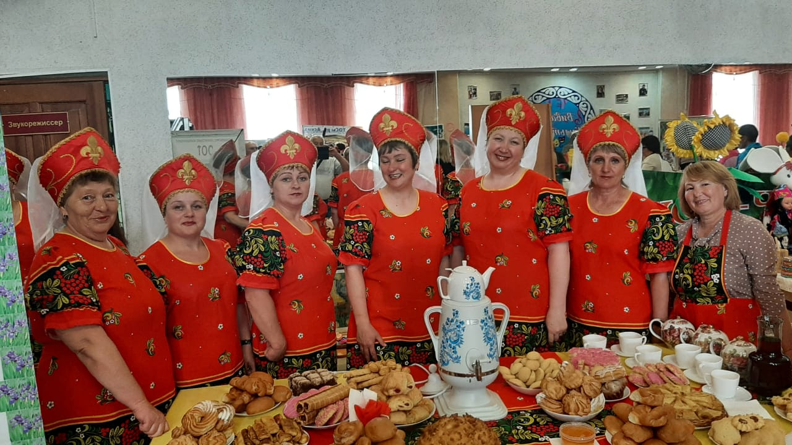
2 | Книжная выставка «Великая – Россия. Россия державная» | 09.06.21 г. | С 9.06.2017 г.. в Центральной районной библиотеке им. М.Е.Кильчичакова организована книжная выставка, посвящённая Дню России. 12 июня главный государственный праздник нашей страны – День России, день становления новой российской государственности, утверждения демократических ценностей, развития гражданского общества. Экспозиция книжной выставки включает издания из фонда библиотеки. Посетителям предлагаются книги, посвященные богатейшей истории нашей страны, развитию российской символики. Представленные издания расскажут о том, как по мере становления и укрепления государственности рождались и видоизменялись государственные символы российской державы. Читатели также смогут познакомиться с историей русской культуры, обычаями и традициями русского народа, особенностями русского национального характера.
3 | Праздничный концерт «Я пою тебе моя Россия!»  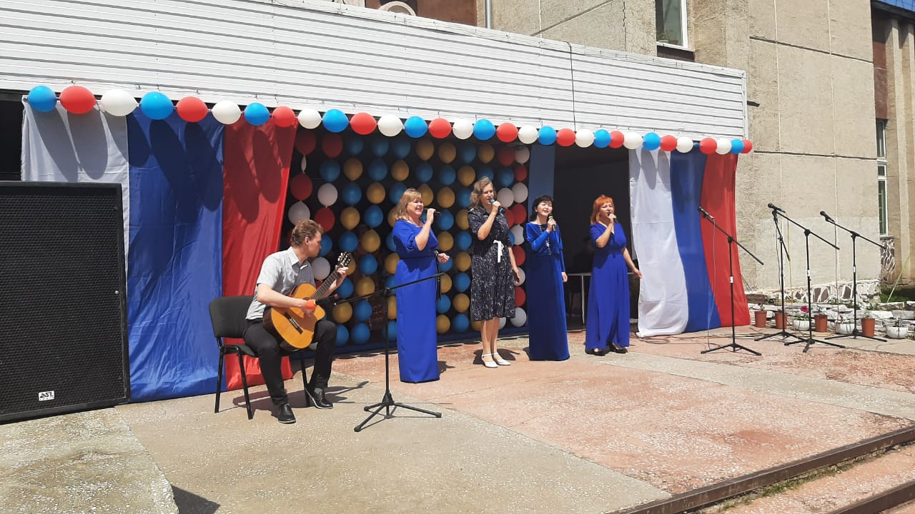 | 11.06.21 г. | Коллективы художественной самодеятельности РЦКД: мужской академический народный хор, женский ансамбль «Моя отрада», народный ансамбль хакасской песни «Кумус уннер», солисты эстрадной вокальной группы «Смайл войс», группа «Очарование», ВИА мальчиков посвятили песни к Дню России  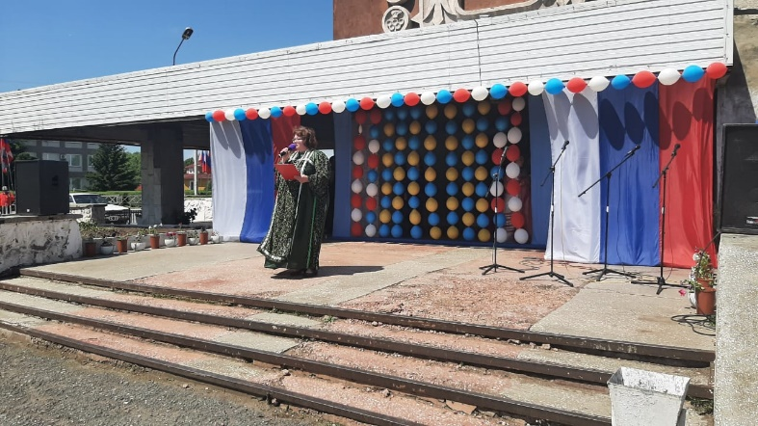
4 | Районная акция «Ленточка России» | 11.06.21 г. | 11 июня в преддверии праздника Дня России провела уличную акцию «Ленточка России». Библиотекари раздавали жителям села символические ленточки триколора и буклеты об интересных фактах о России. Акция призвана напомнить гражданам о приближающемся празднике и значении триколора, как государственного символа, несущего смысловое значение государственного пути, развития страны и ее граждан.

Запланированные мероприятия с 15.06.2021 г. по 20.06.2021 г.
№ | Наименование мероприятия | Сроки проведения | Ответственный
1 | День животноводства на Сагайской поляне | 17.06.21 г. | МБУК Аскизский РЦКД.
2 | День медработника | 18.06.21 г. | МБУК Аскизский РЦКД.

